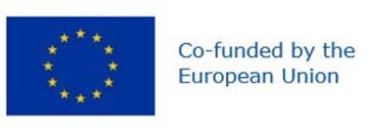

**Progetto Consorzio Erasmus + USR Campania KA121-SCH Call 2021**

**K1A form ID KA120-SCH41687292**

Il progetto Erasmus+ del Consorzio Erasmus, di cui la nostra Scuola è membro e l’USR è coordinatore, ha come obiettivi principali il potenziamento linguistico-comunicativo, il miglioramento delle competenze digitali e la promozione della sostenibilità e cittadinanza attiva. Si mira a ottenere certificazioni linguistiche e potenziare le metodologie CLIL, migliorare le competenze digitali del personale scolastico e degli studenti e educare alla sostenibilità considerando l’ambiente, il clima, l’economia e la società come parti inscindibili della stessa unità. L’esperienza offerta è una mobilità di un gruppo di studenti/esse e 2 accompagnatori, con attività di natura didattico-formativa presso una scuola ospitante straniera, finalizzate all’approfondimento degli obiettivi del progetto.

**Progetto di accreditamento USR Campania: realizzazione e disseminazione**:

[**https://www.miur.gov.it/web/miur-usr-campania/erasmus-etwinning**](https://www.miur.gov.it/web/miur-usr-campania/erasmus-etwinning)

**Evento del 5.10.24**

https://www.miur.gov.it/web/miur-usr-campania/erasmus-etwinning

**Evento di presentazione del 22.05.24**

 presso l’IS “A. Torrente” di Casoria (NA)